 | Powiatowy Urząd Pracy w Sieradzu  98-200 Sieradz, ul. Wojska Polskiego 73, telefon 043 822 07 39  e-mail: losi@praca.gov.pl www.pupsieradz.internetdsl.pl | 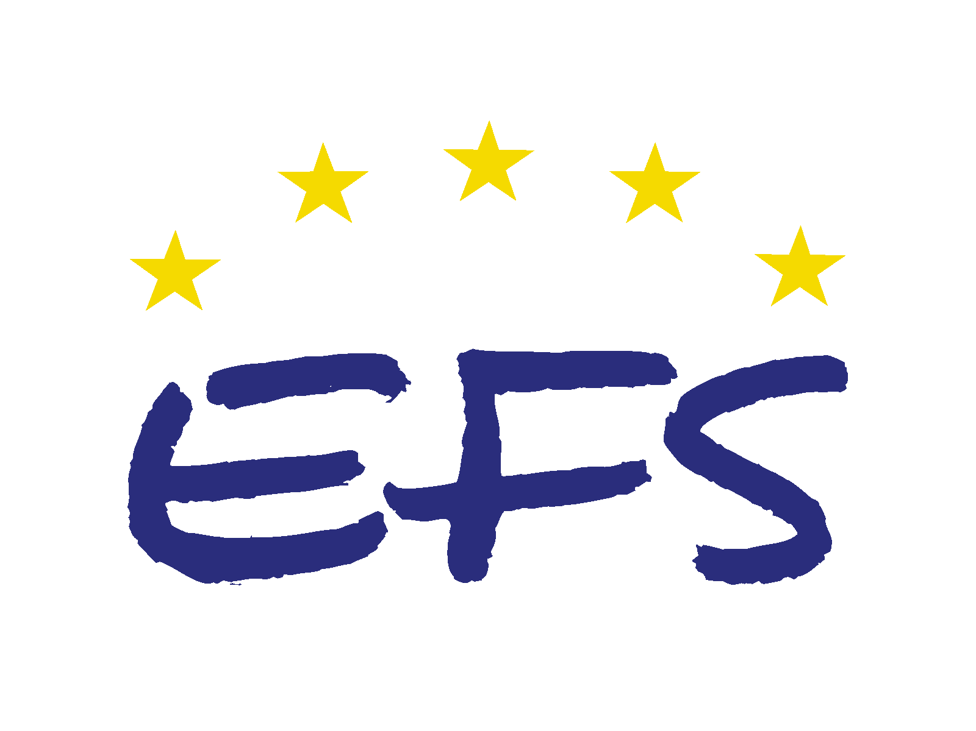

INFORMACJA O ZAKOŃCZENIU REALIZACJI PROJEKTU
„AKTYWIZACJA LUDZI MŁODYCH POWIATU SIERADZKIEGO”
WSPÓŁFINANSOWANEGO ZE ŚRODKÓW EFS

Powiatowy Urząd Pracy w Sieradzu zakończył realizację projektu„Aktywizacja ludzi młodych powiatu sieradzkiego” współfinansowanego ze środków Europejskiego Funduszu Społecznego Sektorowego Programu Operacyjnego Rozwój Zasobów Ludzkich 2004-2006 w ramach Działania 1.2 schemat a). Głównym celem projektu była aktywizacja zawodowa młodzieży wchodzącej na rynek pracy poprzez udzielenie wsparcia w zakresie zatrudnienia oraz samozatrudnienia. Wszystkie działania realizowane w ramach projektu, w okresie od 01.07.2004r. do 31.03.2005 r., skierowane zostały do:
  - młodzieży poniżej 25 roku życia, bezrobotnej przez okres do 6 miesięcy,
  - młodzieży poniżej 25 roku życia, bezrobotnej przez okres od 6 do 24 miesięcy,
  - bezrobotnych absolwentów wszystkich typów szkół,
  - osób poniżej 25 roku życia, zarejestrowanych jako bezrobotne przez okres do 24 miesięcy, chcących rozpocząć działalność gospodarczą.

Opis podjętych działań:
W ramach projektu realizowano następujące formy wsparcia:
- usługi pośrednictwa pracy
- usługi poradnictwa zawodowego
- staż
- szkolenia zawodowe:
- „Spawanie stali niestopowych elektrodą topliwą w osłonie gazów aktywnych MAG”
- „Spawanie elektryczne”
- „Kierowca wózków jezdniowych z napędem spalinowym, gazowym, elektrycznym”
- „Operator koparko-ładowarki”
- „Prawo jazdy kat. C wraz z egzaminem państwowym”

W ramach projektu zapewniony był zwrot kosztów dojazdu na szkolenia (dla osób zamieszkałych poza miejscem szkolenia).

Finansowanie projektu -budżet
Na realizację projektu planowano wydatkować 167.713,00 PLN, w tym ze środków Europejskiego Funduszu Społecznego 164.713,00 PLN. Wykonanie planu finansowego projektu kształtuje się na poziomie 98,37% i wyniosło 164.975,85 PLN, z tego ze środków EFS 163.443,53 PLN.

Rezultaty projektu:
W ramach realizowanego projektu wsparciem objęto 76 osób bezrobotnych:
1) 6 osób skorzystało ze szkoleń zawodowych: 6 mężczyzn
2)70 osób skierowano do odbycia staży zawodowych: 45 kobiet i 25 mężczyzn
3)76 osób skorzystało z usług pośrednictwa pracy oraz usług poradnictwa zawodowego
Ogółem beneficjentom ostatecznym udzielono 40116 godzin wsparcia. 82,89% beneficjentów ostatecznych uważa, że projekt był adekwatny do ich potrzeb zawodowych. Bezpośrednio po zakończeniu udziału w projekcie 21 beneficjentów ostatecznych podjęło zatrudnienie 8 mężczyzn i 13 kobiet

